
Město Přeštice
Městská policie Přeštice

Masarykovo náměstí 311

334 01 PŘEŠTICE

28.8.2021 – Maření výkonu úředního rozhodnutí a vykázání řidičem v ul. Hlávkova

Dne 28.8.2021 byl pomocí kamerového systému, ve spolupráci s hlídkou policie, zjištěn devětačtyřicetiletý řidič ze Staňkova, který řídil v ul. Hlávkova v Přešticích vozidlo Škoda, ačkoli má vysloven zákaz řízení motorového vozidla. Podezření ze spáchání trestného činu - Maření výkonu úředního rozhodnutí a vykázání bylo předáno k dalšímu opatření Policii ČR.

Bc. Pavel Hošťálek
ved. strážník MP Přeštice

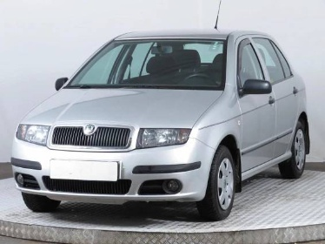
Ilustrační obrázek

